Білім беру ұйымының атауы |  | №1 М. Әуезов атындағы жалпы орта мектеп.
Пәні: |  | Қазақстан тарихы
Бөлім: |  | 9.2 Кеңестік Қазақстанның мәдениеті (1946-1985 жылдар)
Педагогтің аты-жөні: |  | Тұрабай Қ.
Күні: |  | 8.11.2021 жыл
Сынып: 9 |  | Қатысушылар саны: 23 |  | Қатыспағандар саны:
Сабақтың тақырыбы: |  | XX ғасырдың 40-80 жылдарындағы қазақстандық ғалымдардың ғылымды дамытудағы жетістіктері.  Зерттеу сұрағы: XX ғасырдың екінші жартысында ғылымның қай салалары көбірек дамыды?
Оқу бағдарламасына сәйкес оқыту мақсаты: |  | 9.2.3.2 білім мен ғылым саласындағы мемлекеттік саясатқа баға беру
Сабақтың мақсаты |  | Тоқырау кезеңінің білім мен ғылымға тигізген әсерін талдау  Тарихи айғақтарды талдау және бағалау негізінде дәйекті қорытынды жасау дағдыларын дамыту.
Сабақтың барысы
Сабақтың кезеңі//уақыты | Педагогтің әрекеті |  | Оқушының әрекеті |  | Бағалау | Ресурстар
Ұйымдастыру  Өзін-өзі тексеру  Өткен білімді еске түсіру | Амандасу.  Психологиялық ахуал орнату.  «Мен кіммін?» тренинг.  Үй тапсырмасы  «Жылдам сұрақ » әдісі Сұрақтары:  1.Білім беру реформасы қай жылы қабылданды?  2.40-50жж жалпыға бірдей неше жылдық білім беру енгізілді ?  3.Қазақ мектептерінің азаюының себептері ?  4.Қай тілдегі мектептер жаппай ашылды? |  | Оқушылар өз ойларын ортаға салады.  Оқушылар жауаптары арқылы жаңа тақырыпқа көшу |  | Мадақ тау | .Суреттер
Жаңа білім | Зейін шоғырландыру  «Кинометафора» әдісі  «Қазақстандық ғылымның дамуы» атты бейнесюжетті көрсету арқылы оқушылардың мотивациясын туғызу және өз ойын, ой -пікірлерін білу мен оқу мақсатын айқындау.  Тапсырма 1. Қазақ ғалымдарының ғылым мен білімге қосқан үлесі  Ғалымдардың ғылымның қандай саласын зерттегенін, ашқан  жаңалықтарын және оның құндылығы туралы ақпарат айтыңыз.  А) 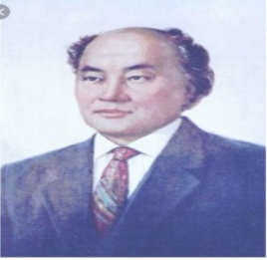 В) 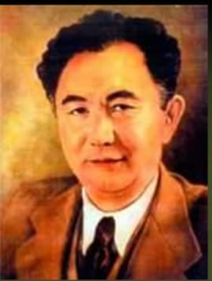  С) 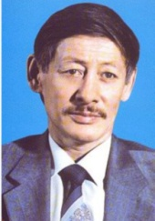 Д) 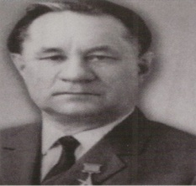  Е)  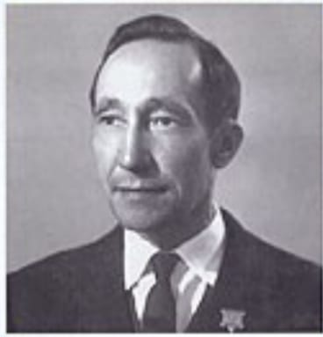  Тапсырма-2. Қалай ойлайсыз, неліктен тоқырау жылдарында қоғамдық ғылымдар қатты зардап шекті?  Берілген сұрақтарға жауап беріңіздер...: (кем дегенде 2 мысалдан келтіріңіз  1.________________________________________  2. __________________________________________  3. __________________________________________  Тапсырма -3 Сәйкестендіру кестесі.  Ғалымдар: Д.В.Сокольский, У.М.Ахметсафин, М.А.Айтхожин,  Ә.Х.Марғұлан, Қ.И.Сәтпаев-қызметіне қарай кестеге орналастыр  Қызметі А В С Д Е  гидрогеология,гидрофизика ғылымына үлес қосқан  Генетика мен икробиология саласына қомақты үлес қосқан  қола дәуірін түбегейлі зерттеген  Жезқазған мыс кен орнын зерттеген,ҚКСР Ғылым Академиясын құрған  катализаторды электрохимиялық әдіспен зерттеген  Тапсырма -4. «Сандар сөйлейді»  1950 жылдың соңында Қазақ КСР ҒА  50  19  13  2  1  3  8  500 ге жуық  1985 жылы республикада  40377  864  650  Тапсырма -5. Интерпретация.(деңгейлік тапсырма)  ПТМТ формуласы арқылы келесі тұжырымға қатысты оқушының пікірін сұраңыз. «Тоқырау жылдары ғылым саласы қарқынды/төмен деңгейде дамыды»  - Позиция - менің ойымша соғыстан кейін ғылым саласында....  - Түсіндіру – себебі ...  - Мысалы – мынандай мысал келтіре аламын ...  Түйіндей келе ... |  | Бейнеролик көру  Бейнероликтен негізгі идеяны анықтайды  Бағалау:  1.Кестеге негізгі ақпараттарды анықтап айтады;  2.Анықталған мазмұнды жақсы білетінін және түсінетінін көрсетеді;  Бағалау:  Нақты мысалдар мен аргументтер қолданады;  Басты факторлар бойынша өз ойын білдіреді және дәлелдер келтіреді  Бағалау:  Ғалымдардың ғылымның қандай саласын  Зерттеген деректерді талдайды, пайымдап өз пікірін білдіреді.  Дескриптор:  Білім беру және саласындағы өзгерістерді, ғылымның ерекшеліктерін сипаттайды;  Артықшылықтары мен кемшіліктерін ажыратады;  Дескриптор:  Қазақстандық ғалымдардың аты - жөнін анықтайды.  Қазақстандық ғалымдардың қызметтерін атайды.  Қазақстандық ғалымдардың еңбектеріне баға береді.  Сандарды нақтылап айтады  Нақты мысалдар мен аргументтер қолданады; |  | ҚБ Мұғалім оқушылар жауабын мұқият тыңдап кері байланыс беріп отырады  «Ең үздік жауап»  «Алақан-жұдырық»  «Жұлдызшалар» | заманнан бүгінге дейін). Бес томдық. 4-том. – Алматы, 2010.  Ә. Марғұлан. https://www.youtube.com/watch?v=i2Nacf08aVc  Қазақстан тарихы (көне заманнан бүгінге дейін). Бес томдық. 4-том. – Алматы, 2010. 11 тарау.  Padlet
Бекіту | Сабақты қорытындылау  Үйге тапсырма  Дербес жұмыс. Кеңестік Қазақстанда ғылым саласы айтарлықтай дамыды? Бұл пікірмен қаншалықты келісесіз? (100-120 сөз) |  | Сабақтың тақырыбын қорытындылау |  | «Ең үздік жауап» | Қазақстан тарихы.Көне заманнан бүгінге дейін.  Бес томдық.
Кері байланыс | - Нені білдім? Нені үйрендім?  - Нені толық түсінбедім?  - Немен жұмысты жалғастыру қажет? |  | Тақырып бойынша не білетінін, не білгісі келетінін, не білгенін жазады |  | Оқушылар бағалай критерийлерімен өз деңгейлерін бағалайды | А4, конспект

